参会回执
姓 名 |  | 手机
性 别 |  | 职务/职称
单 位
E-mail

说明：
- 参会回执发送邮箱：wmeng@imr.ac.cn
- 回执截止日期：4月15日
- 住宿酒店请自行提前预定
序号 | 酒店名称 | 酒店地址 | 预定联系人 | 协议价格
 | 东北大学国际学术交流中心 | 沈阳市和平区文体西路80号 | 赵经理13478114053  预定请报“金属所会议” | 350元/晚（单早）  400元/晚（双早）
 | 沈阳青年大街金廊亚朵酒店 | 沈阳市沈河区青年大街197-2号C座 | 杨经理15004010433（微信同号）  金属所订房专用二维码（邀请码：2222360c0bd774f4）  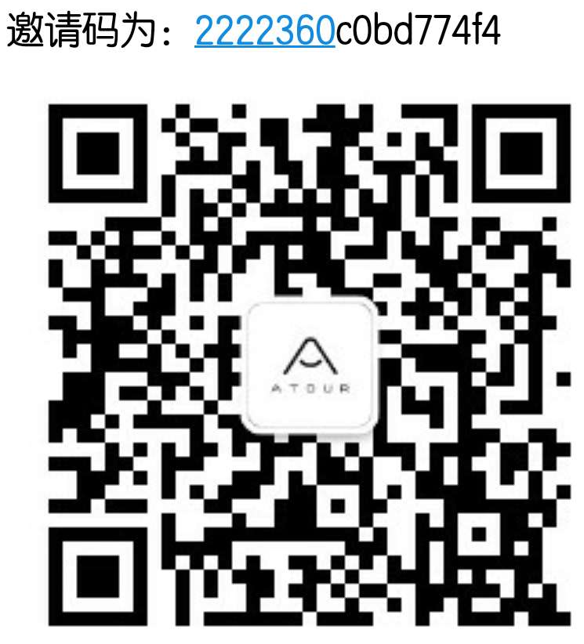 | 350元/晚（含早，数量根据人数而定）
 | 智选假日酒店（沈阳金廊店） | 沈阳市沈河区青年大街169号 | 王经理18240076431  预定请报“金属所” | 329元/晚（含早）
周边其他酒店：
（1）7天酒店（沈阳三好街东北大学科学宫店）：沈阳市和平区文体西路21甲
（2）锦江都城酒店（沈阳三好街店）：沈阳市和平区三好街76号
（3）华人大酒店：沈阳市和平区青年大街314号

